首都医科大学附属北京口腔医院

新院报告厅施工、布管、布线等遴选项目

遴选文件

2023年6月

第一部分 遴选公告

首都医科大学附属北京口腔医院新院报告厅施工、布管、布线等遴选项目。现欢迎合格的供应商参与投标。
一、项目名称
项目名称：首都医科大学附属北京口腔医院新院报告厅施工、布管、布线等遴选项目
办公会决议号：2023061515381790

二、项目内容：详见项目需求书。
三、项目预算：31万元。（投标报价超过预算，其投标被否决）
四、供应商资质要求
1、投标人须具有依法取得营业执照，营业执照处于有效期；
2、对投标人企业的信誉要求：
2.1投标人企业目前没有处于被有权机关吊销营业执照、吊销资质、停业整顿、取消投标资格或者财产被接管、冻结、进入破产程序等状况。
2.2投标人无论在何地受到暂停（取消）在当地投标资格的处罚，只要在处罚期内的，都无资格参加投标。
3、本项目不允许联合体投标。
五、提交响应文件时间及地点
1、提交密封响应文件时间：2023年6月28日-2023年7月4日 16时
2、提交密封响应文件份数：提供1份电子版、 1份纸质版投标文件（正本），纸质版发快递，电子版发邮件。
3、提交密封响应文件地点：首都医科大学附属北京口腔医院18号院一单元303
六、采购人的名称、地址和联系方式
1、采购人名称：首都医科大学附属北京口腔医院
2、采购人地址：北京市东城区天坛西里4号
3、采购人联系人：史老师
4、联系电话：010- 57099080
5、报名邮箱：kqyy8305@126.com
报名邮件内容：
①参与项目名称：
②公司名称 ：
③联系人及电话：
④公司营业执照附件
第二部分 项目要求书

1、项目背景
本项目属于首都医科大学附属北京口腔医院新院报告厅施工、布管、布线等遴选项目，目前新院区报告厅、会议室主体部分已经完工，目前需要在精装修前把项目所需线槽、管、各类线缆铺设到位，确保精装修完毕后能够确保各个系统能够连接，各个系统能够统一使用，满足新院区开业的基本需求，本次涉及的范围是1间大型报告厅，4间会议室的音视频等布线，要求采用先进、成熟、可靠实用的布线系统，使本项目能满足未来高速信息传输，灵活可扩展。

2、现状
本项目涵盖了报告厅和会议室的整体布线系统的建设，满足未来如下系统的设备安装所需线缆等：显示系统、扩声系统、中控矩阵系统、灯光系统、会议系统、无纸化系统等。
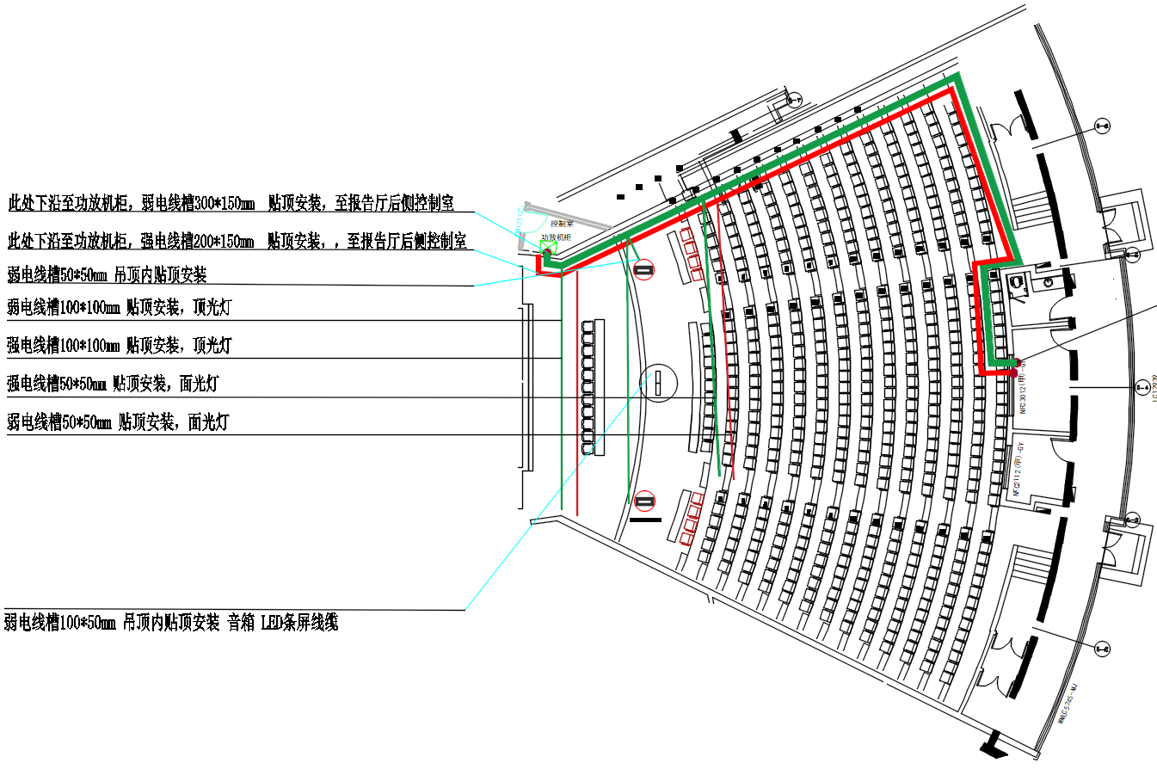

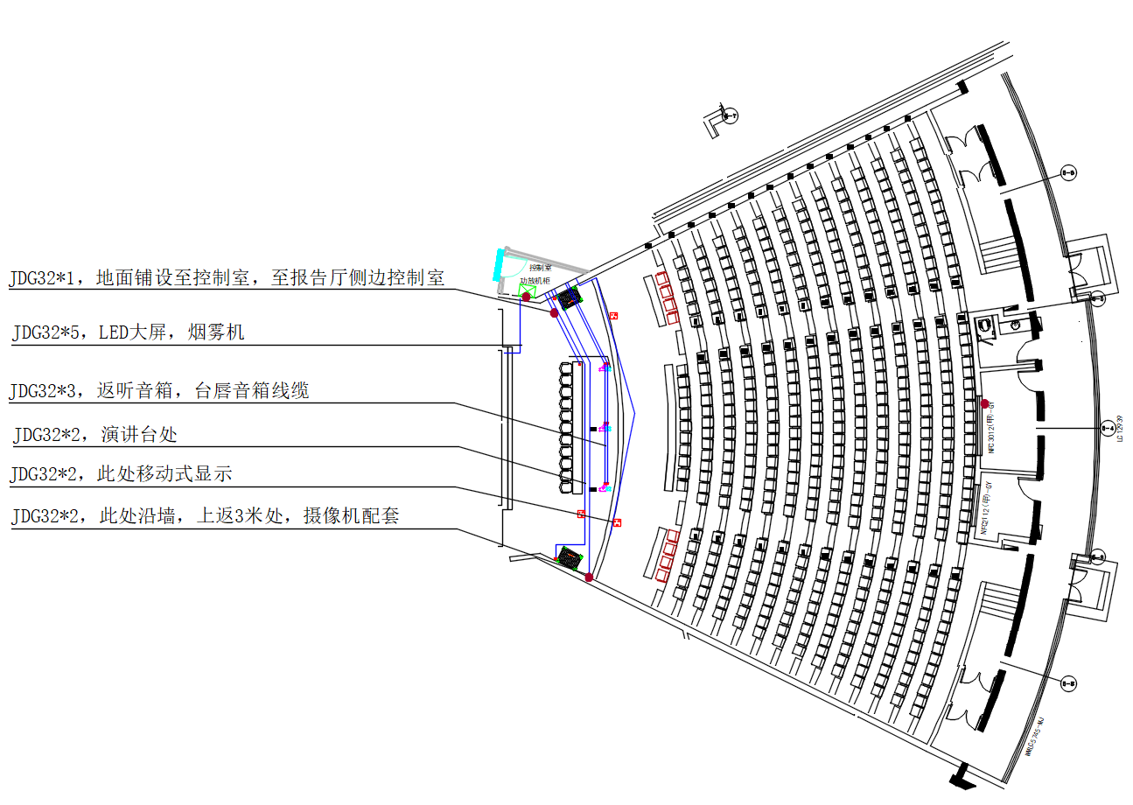
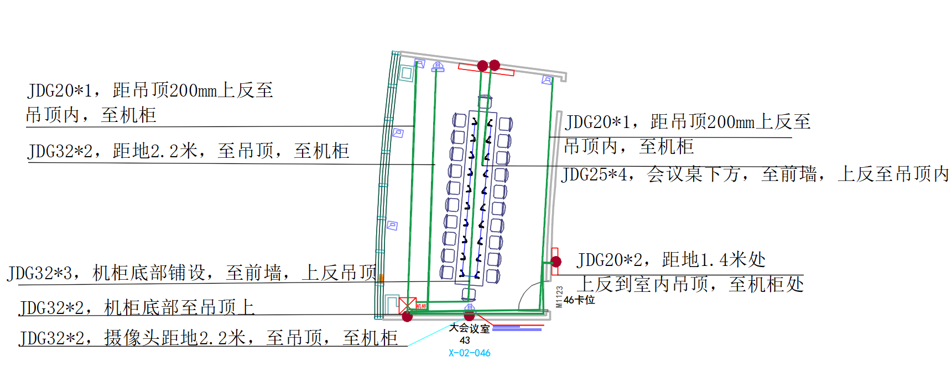

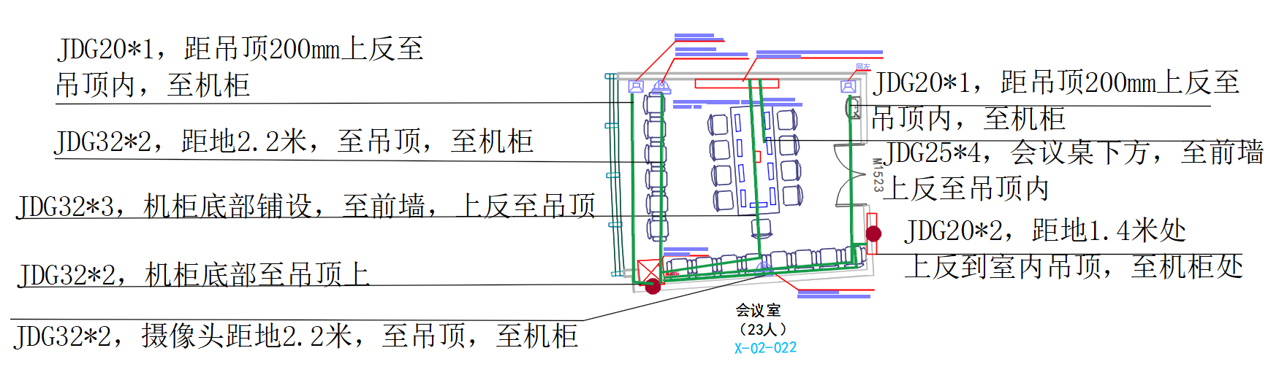

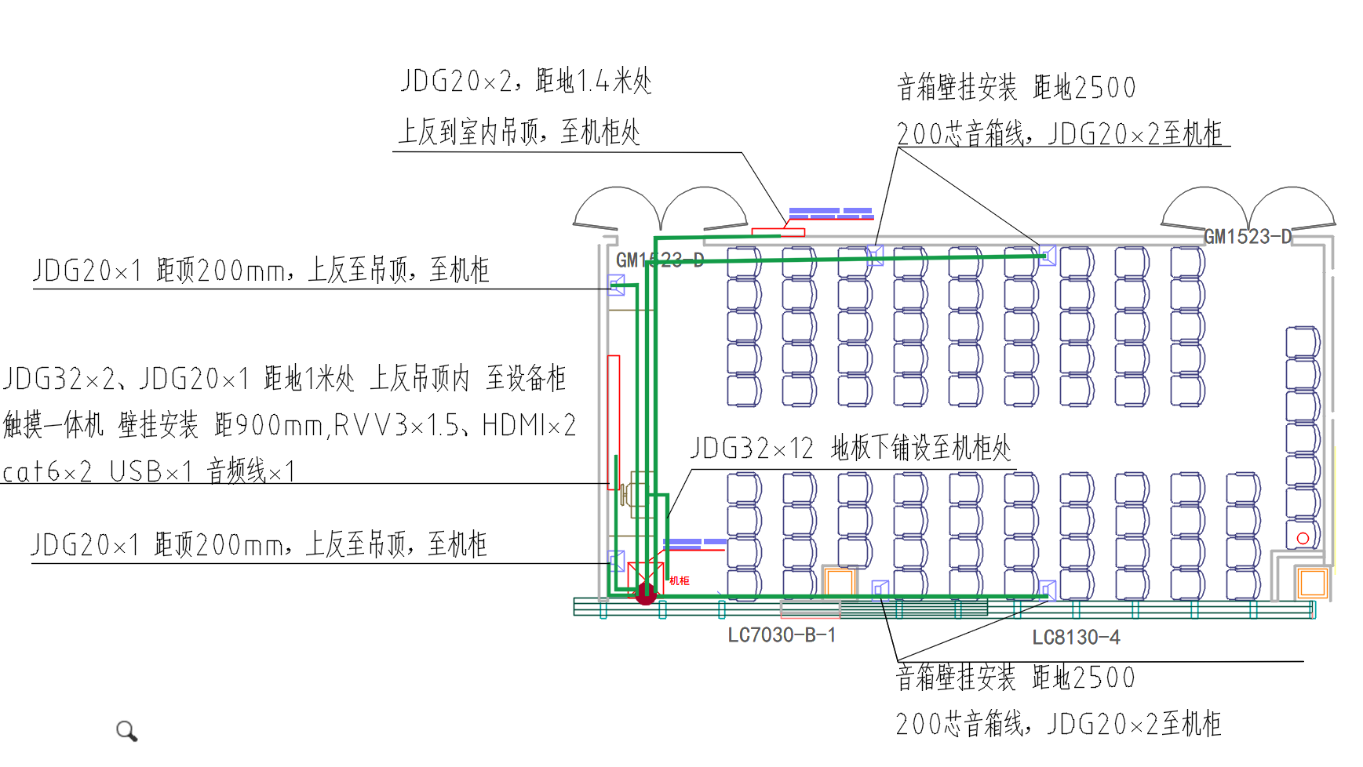
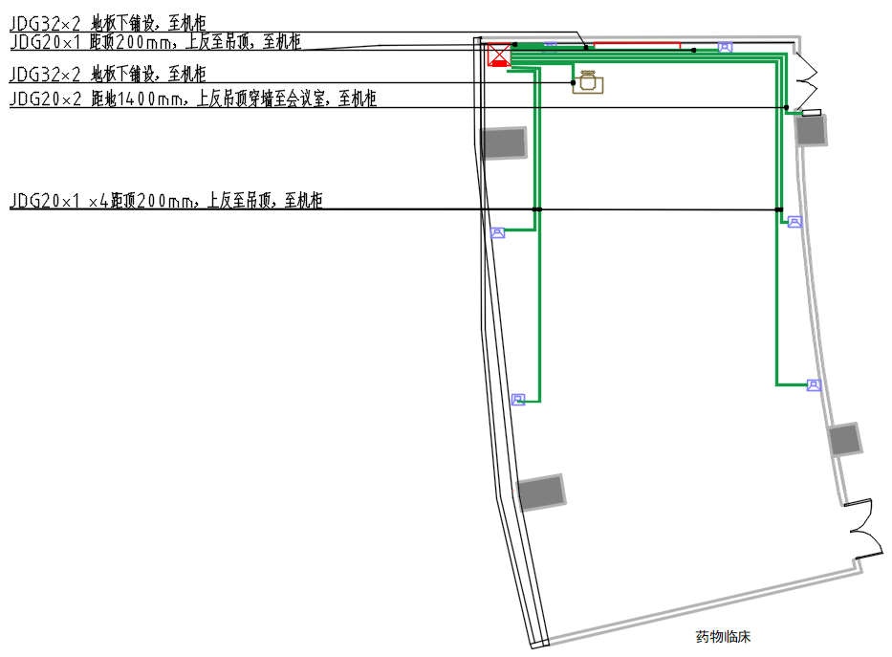

3、工程量清单
分部分项工程和单价措施项目清单与计价表
工程名称：报告厅、会议室
序号 | 子目编码 | 子目名称 | 子目特征描述 | 计量单位 | 工程量
 |  | 整个项目
1 | 030411001001 | 配管 | [项目特征]  1、名称：线管敷设（含线管安装所需的支吊架）  2、规格型号：JDG20  3、安装方式：走廊或吊顶内敷设  4、工作内容：测位、划线、钻孔、埋螺栓、锯管、套丝、煨弯、配管、接地等. | m | 620
2 | 030411006001 | 接线盒 | [项目特征]  1、名称：接线盒（含盖）  2、规格型号：钢制86型  3、安装方式：走廊或吊顶内安装  4、工作内容：测位、修孔、剔注或预埋、铁架制安、固定、接地等. | 个 | 188
3 | 030411001002 | 配管 | [项目特征]  1、名称：线管敷设（含线管安装所需的支吊架）  2、规格型号：JDG32  3、安装方式：吊顶内或二次墙内敷设  4、工作内容：测位、划线、钻孔、埋螺栓、锯管、套丝、煨弯、配管、接地等. | m | 450
本页小计
分部分项工程和单价措施项目清单与计价表
工程名称：报告厅、会议室
序号 | 子目编码 | 子目名称 | 子目特征描述 | 计量单位 | 工程量
4 | 030411003001 | 桥架 | [项目特征]  1、名称：弱电热镀锌桥架（含盖板及连接件和接地线）  2、规格型号：300*150  3、安装方式：梁下300mm敷设  4、工作内容：组对、安装、固定、弯头、三通或四通、盖板、隔板、附件及支吊架安装、接地等. | m | 74
5 | 030411001003 | 配管 | [项目特征]  1、名称：线管敷设（含线管安装所需的支吊架）  2、规格型号：JDG25  3、安装方式：吊顶内或二次墙内敷设  4、工作内容：测位、划线、钻孔、埋螺栓、锯管、套丝、煨弯、配管、接地等. | m | 329
6 | 030411003002 | 桥架 | [项目特征]  1、名称：弱电热镀锌桥架（含盖板及连接件和接地线）  2、规格型号：200*150  3、安装方式：梁下300mm敷设  4、工作内容：组对、安装、固定、弯头、三通或四通、盖板、隔板、附件及支吊架安装、接地等. | m | 74
本页小计
分部分项工程和单价措施项目清单与计价表
工程名称：报告厅、会议室
序号 | 子目编码 | 子目名称 | 子目特征描述 | 计量单位 | 工程量
7 | 030411003003 | 桥架 | [项目特征]  1、名称：弱电热镀锌桥架（含盖板及连接件和接地线）  2、规格型号：100*100  3、安装方式：梁下300mm敷设  4、工作内容：组对、安装、固定、弯头、三通或四通、盖板、隔板、附件及支吊架安装、接地等. | m | 50
8 | 030411003004 | 桥架 | [项目特征]  1、名称：弱电热镀锌桥架（含盖板及连接件和接地线）  2、规格型号：50*50  3、安装方式：梁下300mm敷设  4、工作内容：组对、安装、固定、弯头、三通或四通、盖板、隔板、附件及支吊架安装、接地等. | m | 60
9 | 030411003005 | 桥架 | [项目特征]  1、名称：弱电热镀锌桥架（含盖板及连接件和接地线）  2、规格型号：100*50  3、安装方式：梁下300mm敷设  4、工作内容：组对、安装、固定、弯头、三通或四通、盖板、隔板、附件及支吊架安装、接地等. | m | 70
10 | 030408001001 | 电源线 | 电缆YJV4*10+1*6 | m | 80
11 | 030411004001 | 电源线 | RVV3*2.5 | m | 400
本页小计
分部分项工程和单价措施项目清单与计价表
工程名称：报告厅、会议室
序号 | 子目编码 | 子目名称 | 子目特征描述 | 计量单位 | 工程量
12 | 030411004002 | 信号线 | RVVP2*0.5 | m | 200
13 | 030411004003 | 电源线 | RVV3*4 | m | 400
14 | 030411004004 | 电源线 | RVV3*1.5 | m | 600
15 | 030502005001 | 网线 | 双绞线缆 | m | 800
16 | 030408002001 | 音箱线 | 金银线200芯 | m | 800
17 | 030411004005 | 话筒线 | 双芯咪线 128网 | m | 300
18 | 030408002002 | 音频线 | 1*6航空线 | m | 100
19 | 030408002003 | 音频线 | 高清SDI | m | 300
20 | 030413002001 | 凿（压)槽 | 凿（压)槽 | m | 500
21 | 010606012001 | 钢支架、吊筋 | 钢支架、吊筋 | t | 1
22 | 031302007001 | 高层施工增加 | 高层施工增加 | 项 | 1
23 | 030506002001 | 扩声系统调试 | 系统配合调试 | 系统 | 1
24 |  | 规费 | 农民工工伤保险 | 项 | 1
25 | 031301018001 | 措施项目 | 施工垃圾场外运输和消纳 | 项 | 1
26 | 031302001001 | 安全文明施工 | 安全文明施工 | 项 | 1
27 | 031302001001 | 夜间施工 | 夜间施工增加 | 项 | 1
28 |  | 管理费 | 总包管理费 | 项 | 1
29 |  | 税金 |  | 项 | 1

4、交货及工期要求（施工工期）
本项目为会议系统的综合布线的工程。
自合同签定之日起30日内完工或按合同约定。

5、报告厅施工、布管、布线等遴选项目测试和验收要求
中标商必须向用户承诺提供本项目采购的所有线缆的和维敷设护服务的全部内容，并在需要的时候配合用户完成整个系统的系统联调工作。应提供完整的验收方案和实施办法，组织设备和人员，在用户督导方监查下现场进行测试和验收。
  - 中标商负责按合同约定的线缆敷设进行施工，运送到设备安装地点，用户不再支付任何费用（包括辅材、辅料等）。
  - 按照系统要求的基本功能逐级测试。在完成单项产品测试的基础上，完成整体的连通测试，最终由中标商和用户对所有采购的产品进行联网运行测试和验收。
  - 如商检或系统测试中发现性能指标上不符合招标文件、应答的投标文件，将被看作性能不合格，用户有权拒收并要求赔偿。
  - 中标商应负责在项目验收时将系统的线缆敷设的资料及验收报告等文档交付用户。

6、售后服务和技术支持
本系统的质保期和售后维护期不少于两年。包括整个系统涉及的铺设、调试、维护等。
投标商应提供完整的售后服务方案。售后服务方案应包括售后服务机构、服务措施、人员配备、响应时间等。
为保证系统的售后服务，投标商须在北京注册或在北京有注册的分支机构，并提供营业执照。
提供电话服务和现场服务等多种售后服务和技术支持。在提供现场服务的地区，如因产品问题，需要及时派遣技术支持人员为用户进行免费维护及抢修工作。

第三部分 评审方法及标准

现就首都医科大学附属北京口腔医院新院报告厅施工、布管、布线等遴选项目，以公开遴选方式实施采购；本部分内容若与其他部分内容有不同之处，以本部分内容为准。
1.评分因素及分值
序号 | 评分标准 | 分值
1 | 商务部分 | 5
2 | 技术部分 | 65
3 | 价格部分 | 30
合计 |  | 100
2.评分标准
2.1商务部分
序号 | 评分因素分项 | 分值 | 评分标准
1 | 体系认证 | 5 | 投标人具有医院的项目业绩，每提供一个项目业绩1分，最高得3分。  投标人具有电子与智能化工程专业承包贰级以上资质，贰级及以上得2分，二级以下或不提供不得分
2.2技术部分
序号 | 评分因素分项 | 分值 | 评分标准
1 | 对遴选文件技术参数要求的响应程度 | 35 | ➢ 根据招标文件技术要求，对系统设计方案的完整性、合理性、可行性排序进行评价。整体方案完整性、合理性、可行性强，得25-35分；  方案完整性、合理性、可行性一般，得15-25分；  方案完整性、合理性、可行性较差，得5-15分；  方案有严重缺陷、设计不合理的为0-5分。
2 | 人员配备 | 10 | 根据投标人提供的本项目的人员结构、工作经验进行综合评审：  资料员1人，提供住房和城乡建设领域专业技术资料员证，安全员1人，提供，项目经理，电气与智能化专业工程师，团队结构科学合理、工作经验丰富且项目负责人应具备资料员、安全员证书，团队结构较科学合理，工作经验较丰富，得10分；  团队结构一般科学合理，工作经验一般，得3分。  未提供不得分。  需提供以上人员连续1个月社保证明。
3 | 售后服务方案 | 10 | 根据投标人的提供的售后服务安排、售后网点的分布、维修的反应速度、备品备件及售后服务措施等售后服务方案情况进行综合评审：  售后服务安排合理、网点分布广泛、维修反应速度快、备品备件充足、售后服务措施得当得10分；  售后服务安排合理性一般、网点分布一般、维修反应速度一般、备品备件一般、售后服务措施一般得当得5分；  售后服务安排合理性较差、网点分布较少、维修反应速度慢、备品备件不够充足、售后服务措施不得当得3分；  未提供售后服务方案不得分。
4 | 培训方案 | 10 | 根据投标人提供的培训方案情况进行综合评审：  培训方案完整性、合理性、可行性强，得10分；  培训方案完整性、合理性、可行性一般，得5分；  培训方案完整性、合理性、可行性较差，得3分；  未提供培训方案不得分。
2.3价格部分
评分因素 | 分值 | 评分标准
评标价格 | 30 | 评标价格分数=（评标基准价/评标价格）×价格权重（30%）×100  （注：实质性响应遴选文件要求且评标价格最低的为评标基准价）

注：.中标候选人并列式时的处理方式：
采用综合评标法，则：如果出现最终得分相同的情况时，投标报价低的优先确定排序；投标报价也相等的，按照技术部分、商务部分的顺序，以得分高的优先确定排序。

第四部分 响应文件格式

(以下格式仅供参考，需按采购文件要求自行补充相应响应内容)

一、响应文件封面格式

响 应 文 件

( 正/副本 )

项 目 名 称：

供应商名称：

供应商电话：

供应商详细地址：

授权代表：

法定代表人：

递交日期：

二、响应文件需要准备的材料

为方便评标小组对各响应文件评审时准确地找到相应材料，请各供应商在力所能及地情况下依照此附录列出的(包括但不限于)相关内容编制响应文件。
1．声明。
2．营业执照副本(复印件盖公章)。
3其他资质
4．信用中国法人和其他组织信用信息（近期两周内查询信息）
5.法人代表授权书。
6.报价一览表。
7.投标人认为其他必要的文件

附表1：声明
一、声明
致：

根据贵方 项目的 号磋商文件，正式授权下述签字人 (姓名和职务)代表我方 (供应商名称)，全权处理本次项目磋商的有关事宜。
据此函，签字人兹宣布同意如下：
1．我方为本次项目提交的公开遴选响应文件一式五份；我们已详细审核全部磋商文件及其有效补充文件，我们知道必须放弃提出含糊不清或误解问题的权利。
2．我们同意从规定的磋商日期起遵循本磋商响应文件，并在规定的磋商有效期 60天期满之前均具有约束力。
3．同意向贵方提供贵方可能另外要求的与磋商有关的任何证据或资料，并保证我方已提供和将要提供的文件是真实的、准确的。
4．一旦我方成交，我方将根据磋商文件的规定，严格履行合同的责任和义务，并保证于“采购需求”中规定的时间提供货物，并完成与之配套的服务工作。
5．遵守磋商文件中要求的收费项目和标准。
6．与本磋商有关的正式通讯地址为：
地 址：
邮 编：
电 话：
供应商开户行：
账 户：
供应商授权代表姓名(签字)：
供应商名称(公章)：
日 期： 年 月 日

附表2：二、营业执照副本(复印件)
见下页

附表3:其他资质

附表4:信用中国法人和其他组织信用信息

信用中国法人和其他组织信用信息
（见下页）

附表5：法定代表人授权书

法定代表人授权书(格式)

本授权书声明： (供应商名称) (法定代表人姓名、职务)授权 (被授权人的姓名、职务)为我方就 号 项目的竞公开遴选活动的合法代理人，以本公司名义全权处理一切与该项目磋商有关的事务。
本授权书于 年 月 日签字生效，特此声明。

法定代表人签字盖章：
职务：
单位名称：

代理人(被授权人)签字盖章：
职务：
单位名称：
手机：

供应商名称(公章)：
日期：

附表6：报价一览表
报价一览表(格式)

供应商全称(盖章)：
序号 | 项目内容 | 报价金额 | 备注
1
2
3
合计

供应商授权代表签字：
时间： 年 月 日

附表7：投标人认为其他必要的文件

